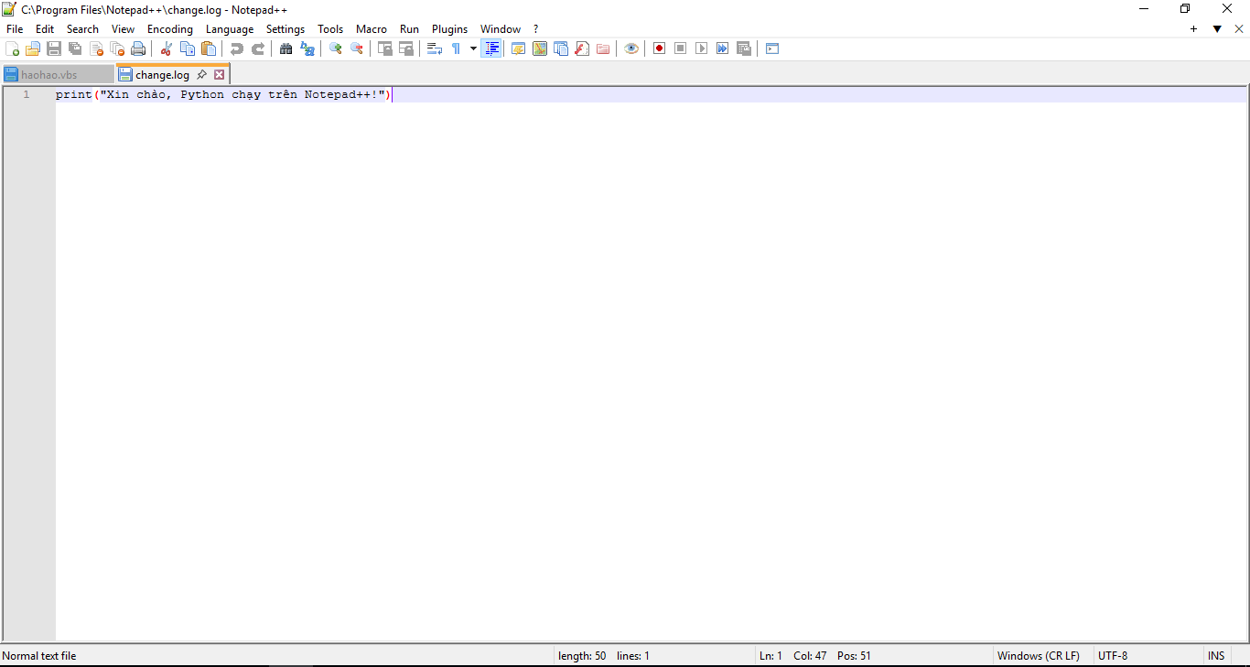
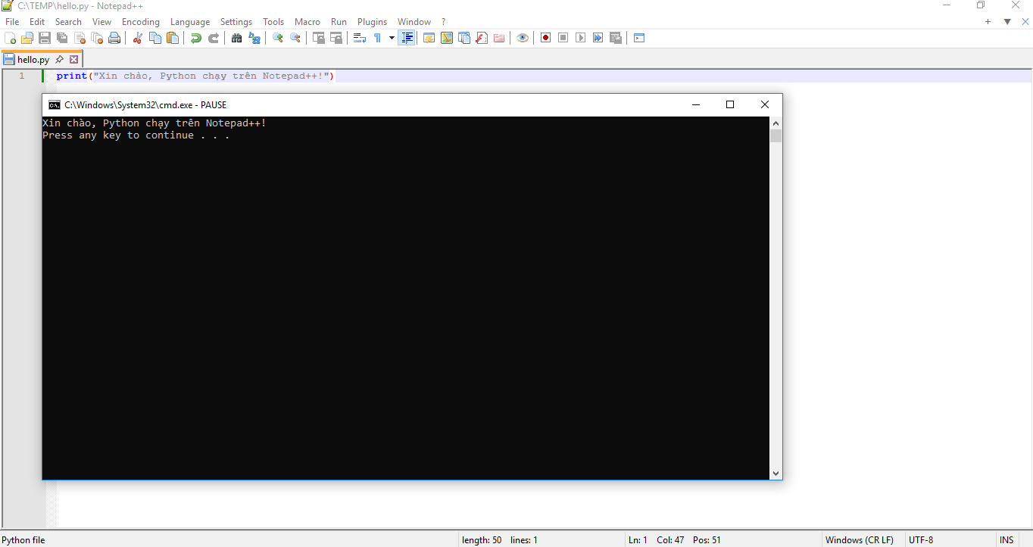
Quy trình cài đặt( Nguồn: Gemini AI)

Phần 1: Cài đặt Notepad++
- Tải phần mềm:
  - Truy cập trang chủ: notepad-plus-plus.org
  - Chọn phiên bản mới nhất (thường ở đầu danh sách).
  - Chọn bản Installer (thường là 64-bit x64 nếu bạn dùng Windows 10/11 hiện đại).
- Cài đặt:
  - Chạy file .exe vừa tải.
  - Chọn ngôn ngữ (English hoặc Tiếng Việt đều được, hướng dẫn này sẽ dùng thuật ngữ tiếng Anh để chuẩn hóa).
  - Nhấn Next > I Agree > Next (giữ nguyên đường dẫn mặc định) > Next (giữ nguyên các component).
  - Nhấn Install và cuối cùng là Finish.

Phần 2: Cài đặt Python (Bắt buộc)
Notepad++ chỉ là nơi viết chữ (code), bạn cần cài "bộ não" (trình thông dịch) Python để máy tính hiểu được code đó.
- Truy cập python.org và tải bản Python mới nhất cho Windows.
- Quan trọng: Khi chạy file cài đặt Python, hãy tích vào ô "Add Python to PATH" ở ngay màn hình đầu tiên. Điều này giúp bạn gọi lệnh Python từ bất cứ đâu.
- Nhấn Install Now và đợi hoàn tất.

Phần 3: Cấu hình Notepad++ để viết Python chuẩn
Python rất khắt khe về việc thụt lề (indentation). Bạn cần cài đặt để Notepad++ không dùng lẫn lộn giữa phím Tab và phím Space (dấu cách).
- Mở Notepad++.
- Vào menu Settings > Preferences...
- Trong danh sách bên trái, chọn Language.
- Ở phần "Tab Settings" bên phải:
  - Chọn Python trong danh sách [Tab Settings].
  - Bỏ tích ô Use default value.
  - Tích vào ô Replace by space.
  - Tab size: 4 (Đây là chuẩn chung của Python).
- Nhấn Close.
Lưu ý về Encoding:
- Nhìn xuống góc dưới cùng bên phải cửa sổ Notepad++, đảm bảo nó hiện chữ UTF-8.
- Nếu không, vào menu Encoding > chọn UTF-8. Việc này giúp bạn viết tiếng Việt trong code không bị lỗi.

Phần 4: Cấu hình phím tắt để Chạy (Run) Code Python
Đây là bước quan trọng nhất để bạn có thể nhấn một phím là code chạy ngay lập tức.
- Mở Notepad++.
- Nhấn phím F5 (hoặc menu Run > Run...).
- Một hộp thoại hiện ra, bạn copy dòng lệnh sau và dán vào ô trống:
Bash
cmd /k python "$(FULL_CURRENT_PATH)" & PAUSE & EXIT
Giải thích:
  - cmd /k: Mở cửa sổ dòng lệnh (CMD) và giữ nó không tắt ngay.
  - python: Gọi trình thông dịch Python.
  - "$(FULL_CURRENT_PATH)": Biến của Notepad++ đại diện cho đường dẫn file bạn đang mở.
  - & PAUSE: Dừng lại để bạn xem kết quả trước khi tắt (bấm phím bất kỳ để tiếp tục).
- Nhấn nút Save...
- Đặt tên (ví dụ: Run Python).
- Đặt phím tắt (ví dụ: Tích vào Ctrl và chọn F5).
- Nhấn OK > Cancel để đóng hộp thoại Run.

Phần 5: Kiểm tra thành quả
Hãy viết chương trình đầu tiên để kiểm tra mọi thứ đã hoạt động chưa.
- Tạo một file mới (File > New).
- Viết dòng code sau:
Python
print("Xin chào, Python chạy trên Notepad++!")
- Lưu file (File > Save) với đuôi .py (ví dụ: hello.py). Lưu ý: Bạn phải lưu file trước thì mới chạy được.
- Nhấn phím tắt bạn vừa tạo (ví dụ Ctrl + F5).
- Nếu một cửa sổ đen hiện lên với dòng chữ "Xin chào...", chúc mừng bạn đã cấu hình thành công!

